TÜV SÜD setzt auf digitales Dokumentenlenkungssystem roXtra
Vertrauen in digitalen Fortschritt

Es hat sich mittlerweile weltweit als unabhängiges Prüfzeichen etabliert: Das prägnante blaue Oktagon. Insbesondere im Zusammenhang mit Lösungen für Qualität, Sicherheit und Nachhaltigkeit, fällt meist direkt der Name TÜV SÜD. Mit den Schwerpunkten Inspektionen, Auditierungen, Prüfungen und Zertifizierungen bietet die technische Prüforganisation ein weites Feld von Dienstleistungen an. Zur Abbildung der Dokumentenlenkung innerhalb des integrierten Qualitätsmanagementsystems (QMS) an allen weltweiten Standorten nutzt TÜV SÜD seit 2016 roXtra, die QM-Software der Roxtra GmbH. Damit vereinfacht das Unternehmen den zentralen Zugriff auf sämtliche QM-Dokumente und verbessert gleichzeitig die Kontrolle über den gesamten Dokumentenlenkungsprozess.

Als im Januar 1866 von 22 badischen Unternehmern die „Gesellschaft zur Überwachung und Versicherung von Dampfkesseln“ in Mannheim gegründet wurde, legten diese den Grundstein für den späteren Erfolg als anerkannte „Marke“ für Sicherheit und Qualität. Die Gesellschaft hat es sich zur Aufgabe gemacht „Mensch und Umwelt vor den schädlichen Auswirkungen der Technik zu schützen“. Nach über 150 Jahren Erfolgsgeschichte zählt das Unternehmen mittlerweile 25.000 Mitarbeiter an über 1.000 Standorten weltweit. Heute steht die TÜV SÜD AG, mit Hauptsitz in München, international für Qualitäts-, Sicherheits- und Nachhaltigkeitsstandards. Sie unterstützt Unternehmen von der Chemie- und Prozessindustrie bis hin zum Immobiliensektor unter anderem bei Themen wie der Auditierung und Systemzertifizierung, bei Inspektionen sowie bei der Prüfung und Zertifizierung ihrer Produkte.

Besonders im Fokus stehen seit einigen Jahren zunehmend die Globalisierung und die digitale Transformation. Als Wegbereiter für die globale Digitalisierung und Vernetzung hat sich TÜV SÜD zum Ziel gesetzt, Vertrauen in neue Technologien zu schaffen und einen kontinuierlichen Fortschritt zu ermöglichen, um somit den Weg für eine sichere und nachhaltige Zukunft zu bereiten. Das spiegelt sich auch in den eigenen Qualitätsansprüchen der Prüforganisation wider. „Vor der Einführung einer QM-Software für gesamtheitliche Dokumenten-Workflows waren unsere QM Dokumente aus verschiedenen Geschäftsbereichen auf unterschiedlichen Plattformen verteilt,“ erzählt Alex von Mylius, Director für Certification & Quality Management bei der TÜV SÜD Product Service Division. „Dabei handelte es sich ausschließlich um Ablagen, auf denen die aktuellen Dokumente zur Verfügung gestellt wurden. Die Freigabe-Workflows erfolgten dabei außerhalb dieser Plattformen in anderen Systemen oder per E-Mail sowie analog auf Papier.“ Zielsetzung war es, die interne QM-Dokumentation zu zentralisieren, den gesamten Dokumentenlenkungsprozess digital und übersichtlich abzubilden sowie die Effizienz zu steigern. Dabei setzt das Unternehmen bereits seit 2016 auf die QM-Software roXtra.

roXtra überzeugt mit Know-how und Anwenderfreundlichkeit
Die Einführung und Nutzung von roXtra erfolgte zunächst in zwei Geschäftsbereichen der TÜV SÜD AG. Durch einen kontinuierlichen Rollout und regelmäßigen Importtagen wurde das System auf weitere Geschäftsbereiche sowie auch weitere globale Regionen ausgeweitet. Der Vorteil: roXtra kann unternehmensweit als Dokumentenlenkungssystem genutzt werden, während die verschiedenen Geschäftsbereiche sich selbst administrieren können. So profitiert TÜV SÜD von einer weltweit genutzten, zentralen Plattform für alle QM-Dokumente, erhält eine bessere Kontrolle über die Lenkung sämtlicher Dokumente und mithilfe der direkten PDF-Ansicht einen schnellen und einfachen Zugriff. Die Bearbeitung ist dank des roXtra EditClient stark vereinfacht. Dieser ermöglicht zusätzlich, bestimmte Felder wie die Dokumenten-ID oder -titel sowie die Revisionsnummer direkt im Dokument zu hinterlegen. Auch die Verteilung erfolgt schnell, zuverlässig und kontrolliert durch Empfangs- und Lesebestätigungen. „Mit der Implementierung von roXtra und der sehr anwenderfreundlichen Benutzeroberfläche wurden die Prozesse unserer Qualitätsmanagementbeauftragten sehr viel effizienter, gleichzeitig wurden die Fehler in den Dokumenten minimiert – hierbei halfen insbesondere die sehr nützlichen roXtra Felder. Die Software wurde auch von allen Akkreditierungsstellen und Behörden, die uns auditieren, sehr gut aufgenommen,“ erklärt von Mylius.

Inzwischen nutzen weltweit 24.000 Mitarbeiter an mehr als 150 Standorten der TÜV SÜD die Software im alltäglichen Betrieb. Davon sind es 18.000 Mitarbeiter, welche roXtra standardmäßig mit englischer Oberfläche im Einsatz haben. 6.000 Mitarbeiter in Deutschland nutzen die Software mit deutscher Nutzeroberfläche. TÜV SÜD hat hierbei diverse Bereiche – nach Regionen, Standorten und Geschäftsbereichen – definiert, die jeweils eigene Bereichsadministratoren haben. Diese betreuen die roXtra-Nutzer und Mitarbeiter in ihren Bereichen. Ein zentrales Admin-Team arbeitet eng mit dem Roxtra-Team zusammen und steht wiederum den Bereichsadministratoren mit Rat und Tat zur Seite.
Darüber hinaus sind über 1.000 externe Stakeholder – darunter Auditoren – eingebunden und haben Zugriff auf das System. „Das hat die Zusammenarbeit stark vereinfacht, da diese externen Mitarbeiter nun einfach über neue Dokumente informiert werden und einfach auf diese zugreifen können,“ verrät von Mylius.

Spezielle Entwicklung für besondere Anforderungen
Einige der Bereiche bei TÜV SÜD unterliegen sehr komplexen, regulatorischen Anforderungen. Für die Zuordnung von Normen und Regelwerken über die Ordner- und Dokumentenstruktur hinaus bis hin zu einzelnen Dokumenten-Abschnitten wurde vom Roxtra-Team die Funktion Globale Felder speziell für TÜV SÜD entsprechend angepasst und erweitert. Das hilft innerhalb von Dokumenten bei der Identifizierung von Passagen und Stellen, an denen etwas angepasst werden muss. Darüber hinaus unterstützt diese Funktion dabei, Behörden gegenüber klarer darzustellen, wo und wie genau die jeweiligen regulatorischen Anforderungen umgesetzt wurden. Zudem hat Roxtra eine spezielle Abo-Funktion für Dokumente entwickelt, bei der die Mitarbeiter immer per E-Mail benachrichtigt werden, sobald sich an dem abonnierten Dokument etwas ändert.

Eine weitere Besonderheit ist die Anbindung an die zentrale, interne Suchmaschine. Über eine Web API-Schnittstelle hat Roxtra ermöglicht, dass die zentrale, interne Suchmaschine des TÜV SÜD auch roXtra Dokumente indiziert und Mitarbeiter diese somit schneller und einfacher finden können. Diese Funktion wird regelmäßig genutzt und ermöglicht den Mitarbeitern ein schnelleres und besseres Auffinden von Dokumenten.

„Durch die vielfältige und zuverlässige Software, die stets gute Zusammenarbeit mit dem kompetenten RoXtra-Team sowie deren starken Background und Know-how im Qualitätsmanagement und der Dokumentenlenkung, können sie uns oft sehr elegante und nützliche Lösungen für unsere Probleme anbieten und umsetzen,“ erklärt von Mylius. Mittlerweile ist roXtra als zentrales und digitales Dokumentenlenkungssystem fest in das QMS des TÜV SÜD etabliert.

7.138 Zeichen inkl. Leerzeichen

Bildunterschriften:
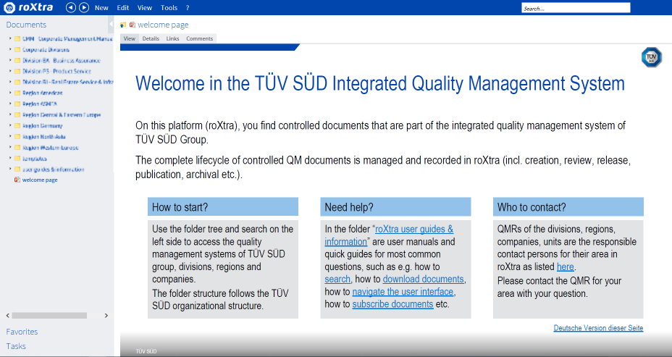
Bild 1: Weltweit nutzen 24.000 Mitarbeiter an mehr als 150 Standorten der TÜV SÜD die QM-Software roXtra im alltäglichen Betrieb – davon 18.000 Mitarbeiter mit englischer Oberfläche.

Bild 2: DIE TÜV SÜD nutzt roXtra weltweit als zentrale Plattform zur Lenkung und Verwaltung aller QM-Dokumente.

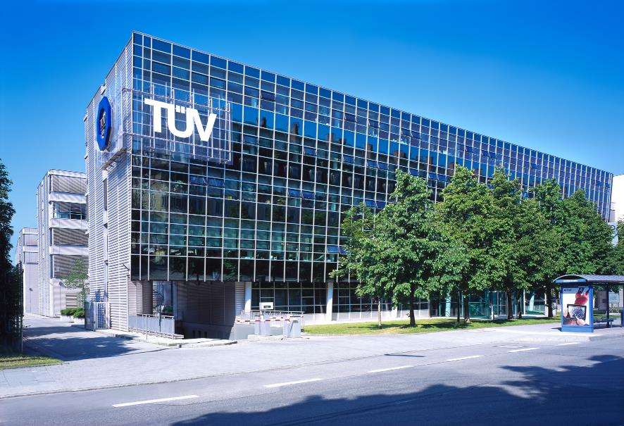
Bild 3: Hauptsitz der TÜV SÜD AG in München.

Meta-Title: QM-Software roXtra sorgt für verbesserten Dokumentenlenkungsprozess bei TÜV SÜD.
Meta-Description: Für die zentrale, interne QM-Dokumentation und die digitale Abbildung des gesamten Dokumentelenkungsprozesses nutzt TÜV SÜD seit 2016 die QM-Software roXtra.
Keywords: roXtra, QM-Software, TÜV SÜD AG, Roxtra GmbH, Dokumentenlenkung, Qualitätsmanagement, QM-Dokumentation, Dokumentenmanagement

Über die Roxtra GmbH
Die Roxtra GmbH ist einer der deutschlandweit führenden Anbieter für Software-Lösungen in den Bereichen Qualitäts- und Prozessmanagement – für die unterschiedlichsten Branchen und Anwendungsgebiete. Das Unternehmen entwickelt Lösungen für die normgerechte Dokumentenlenkung, intuitive Prozessmodellierung sowie automatisierte Abläufe und Prozessmanagement bis hin zur Software-Validierung für GxP-regulierte Unternehmen. Kernprodukt ist die webbasierte QM-Software roXtra. Des Weiteren gehören elektronische Mustervorlagen für die Erstellung von QM-Dokumentationen nach ISO 9001:2015 zum Portfolio.
Roxtra bietet mit über 19 Jahren Erfahrung am Markt und einem stetigen Austausch mit Experten und Kooperationspartnern ein praxisorientiertes Know-how auf höchstem Niveau.
Über 7.000 Kunden jeglicher Branchen und Größen vertrauen auf die Expertise und die Lösungen von Roxtra.

Pressekontakt:
Roxtra GmbH
Denise Much
Marketing & Kommunikation
Schillerstraße 21
73033 Göppingen | Deutschland
Tel.: +49 (0) 7161 505 70 – 0
E-Mail: much@roxtra.com
www.roxtra.com

